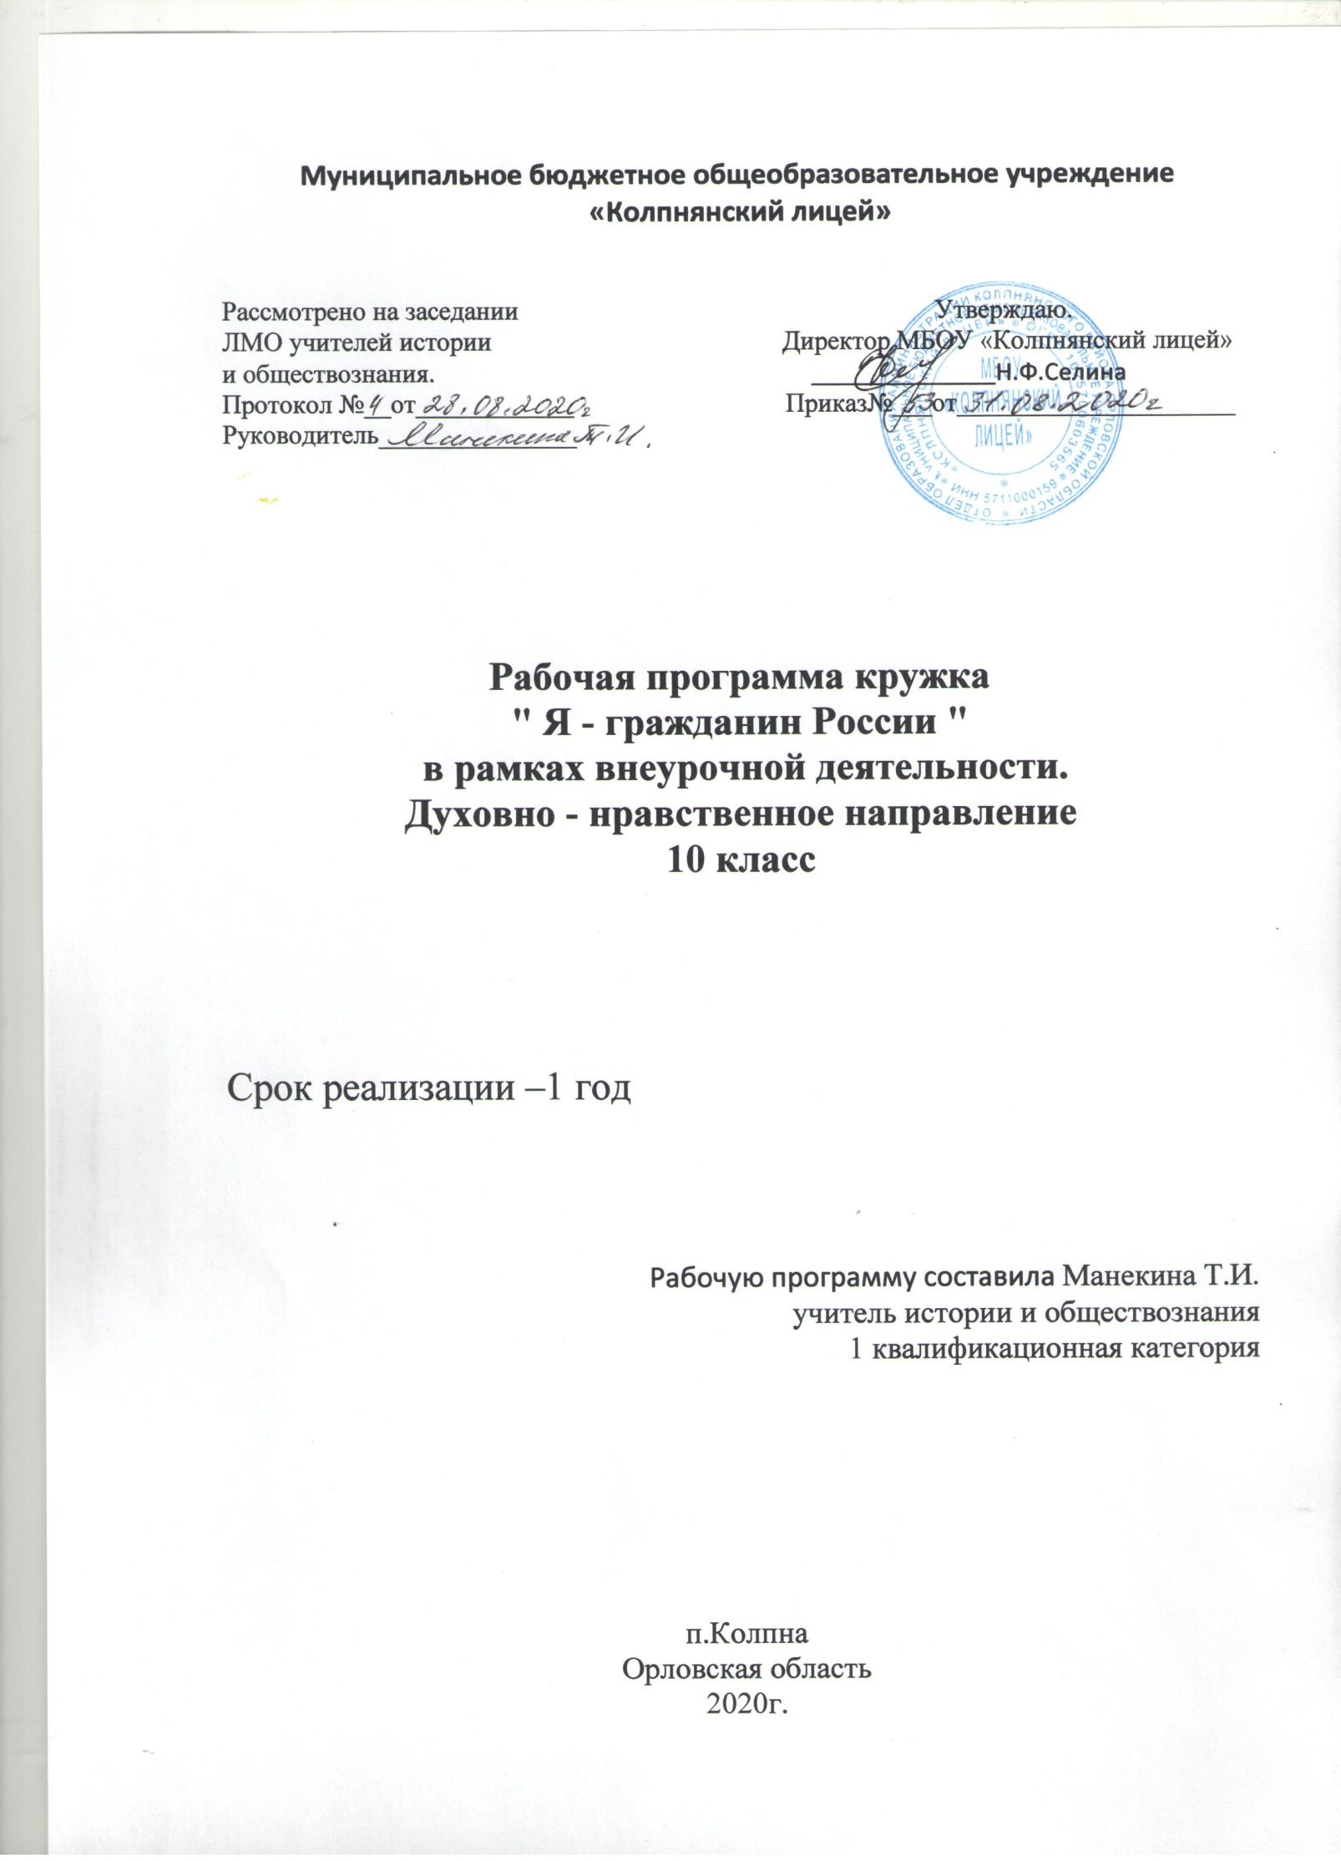

Пояснительная записка

Внеурочная деятельность является составной частью учебно-воспитательного процесса и одной из форм организации свободного времени учащихся. Внеурочная деятельность понимается сегодня преимущественно как деятельность, организуемая во внеурочное время для удовлетворения потребностей учащихся в содержательном досуге, их участии в самоуправлении и общественно полезной деятельности. В настоящее время в связи с переходом на новые стандарты второго поколения происходит совершенствование внеурочной деятельности.

Актуальность
В современных условиях правовое воспитание необходимо для того,чтобы пропагандировать безопасный и здоровый образ жизни среди подростковой среды. Оно играет огромную роль в борьбе с детской преступностью, насилием, асоциальным поведением, создает благоприятные условия для индивидуального развития личности. Семья и школа являются институтами первоначальной социализации личности. Они учат уважать чужое достоинство и отстаивать собственное мнение.

Одним из основных направлений духовно-нравственного развития и воспитания обучающихся в соответствии с ФГОС является воспитание гражданственности, патриотизма, уважения к правам, свободам и обязанностям человека.
В Концепции сформулирована высшая цель образования – высоконравственный, творческий, компетентный гражданин России, принимающий судьбу Отечества как свою личную, осознающий ответственность за настоящее и будущее своей страны, укорененный в духовных и культурных традициях российского народа.
На основе национального воспитательного идеала формулируется основная педагогическая цель – воспитание нравственного, ответственного, инициативного и компетентного гражданина России.
Воспитание гражданина страны - одно из главных условий национального возрождения. Функционально грамотный гражданин - это человек, любящий Родину, умеющий реагировать на изменения в обществе, защищать свое человеческое право. Понятие ГРАЖДАНСТВЕННОСТЬ предполагает освоение и реализацию ребенком своих прав и обязанностей по отношению к себе самому, своей семье, коллективу, к родному краю, Отечеству, планете Земля. Это проблемы не только философские, социальные, экономические, но и педагогические. Важно воспитать деятельного гражданина своей Родины, а не стороннего наблюдателя. Формируя гражданина, мы, прежде всего, должны видеть в нем человека. Поэтому гражданин с педагогической точки зрения - это самобытная индивидуальность, личность, обладающая единством духовно-нравственного и правового долга.
Программа “Я - гражданин России” составлена на основе Концепции духовно-нравственного воспитания российских школьников, с учетом «Требований к результатам освоения основной образовательной программы начального общего образования», установленных Стандартом второго поколения и основной образовательной программы образовательного учреждения.
Программа «Я - гражданин России» позволяет ученику получить объем правовых знаний, который позволит ему в дальнейшем реализовать себя как полноправного и законопослушного гражданина правового государства.

Курс «Я - гражданин России»» обеспечивает:
- создание представлений о взаимодействии человека и общества,
- освоение законов существования в социальной среде, которые могут помочь учащимся заинтересоваться правом и найти ответы на вопросы, с которыми им приходиться сталкиваться в повседневной жизни и которые трудно решить без элементарных правовых знаний.
- развитие базовых способностей: познания, переживания (опыт), оценки явлений социальной жизни.

Общая характеристика учебного курса

Цель программы:

воспитание гуманистически ориентированного человека, обладающего чувством собственного достоинства, осознающего высокую ценность свободы и демократии, граждански активного и законопослушного, уважающего права и свободы любого человека и умеющего их защищать, обладающего юридическими знаниями, необходимыми для интеграции в окружающий мир и успешной реализации жизненных планов.

Задачи программы:
- Систематизировать знания о праве, законодательстве Российской Федерации, о реально существующем в обществе правопорядке, мерах его укрепления и способах охраны;
- Ориентировать на социальную ценность права и строгого правопорядка, отношение граждан к Закону, законопослушное поведение и активное неприятие нарушений правопорядка;
- Формировать социально- полезное поведение человека, проявляющегося в умелой реализации своих прав и свобод, ответственном отношении к выполнению обязанностей гражданина России, готовности в различных жизненных ситуациях действовать юридически грамотно, целесообразно, ориентируясь на существующие законы.
- Формировать патриотические чувства: любовь к Родине, к земле, где родился и вырос; чувства гордости за свою страну.
Назначение курса:
- помочь учащимся узнать свои права и научиться ими пользоваться, защищать их в случае нарушения,
- увидеть взаимосвязь личной свободы и ответственности каждого человека,
- научиться разрешать споры и конфликты правовыми способами.

При изучении данного курса используются как традиционные формы, методы, средства (беседы, семинары, проблемные лекции,), так и методы интерактивного обучения (ролевые игры, дискуссии, проблемно-деловые игры, социально-правовые тренинги)
Место курса в учебном плане:
Для изучения курса «Я - гражданин России» на этапе среднего общего образования в 10 классе отводится 34 часа, из расчета 1 час в неделю. (в рамках внеурочной деятельности)
Требования ФГОС к результатам обучения:
Личностными результатами, формируемыми при изучении данного курса являются:
-мотивированность и направленность на активное и созидательное участие в будущем в общественной и государственной жизни;
-заинтересованность не только в личном успехе, но и в развитии различных сторон жизни общества, благополучия и процветания своей страны;
-ценностные ориентиры, основанные на идеях патриотизма, любви и уважения к Отечеству, на отношении к человеку, его правам и свободам как высшей ценности.

Метапредметные результаты изучения обществознания проявляются в:
- умении сознательно организовывать свою познавательную деятельность;
-умении объяснять явления и процессы социальной действительности с научных, социально-философских позиций;
-способности анализировать реальные социальные и правовые ситуации, выбирать адекватные способы деятельности и модели поведения;
-умении выполнять познавательные и практические задания, в том числе проектной деятельности.

Предметными результатами освоения данного курса являются:
- Умение взаимодействовать в ходе выполнения групповой работы, вести диалог, аргументировать собственную точку зрения
- Уметь пользоваться своими правами и выполнять обязанности;
- Умение правильно употреблять основные правовые понятия и категории
- Умение характеризовать: основные черты правовой системы России, порядок получения платных образовательных услуг и т.д;
- Умение объяснять: взаимосвязь права и других социальных норм;
- Умение приводить примеры: различных видов правоотношений, правонарушений, юридической ответственности;

Содержание программы. (34 часа)

- Введение. Из истории прав человека.
Теоретические вопросы. Теория о происхождении прав человека. Понятие прав человека. Исследования в области прав человека.
Практика. Проведение анкетирования «Какие права человека вы знаете?». Подготовка к выставке плакатов «Ваши права дети». Ролевая игра «Общественный договор».
- Конституция моей страны.
Теоретические вопросы. Основы конституционного строя в РФ. Федеральное устройство. Парламент РФ. Федеральное Собрание РФ. Судебная власть. Местное самоуправление.
Практика. Работа с текстом Конституции РФ. Решение учебных задач. Деловая игра «Защита Конституции».
- Декларация моих прав и свобод.
Теоретические вопросы. Общечеловеческие правовые документы. Идеал современного права. Права и свободы человека и гражданина РФ.
Практика. Проведение наблюдений за соблюдением прав разных групп участников образовательного процесса в школе. Конкурс карикатур «Они не знают своих прав». Выступление агитбригады «Службы всякие важны, службы всякие нужны».
- Я – гражданин России.
Теоретические вопросы. Особенности гражданских правоотношений. Виды договоров. Гражданская дееспособность несовершеннолетних. Проблемы в защите прав несовершеннолетних.
Практика. Мозговой штурм и работа в группе. Дискуссия «Имею право с 14 до18». Выявление наиболее актуальных правовых проблем для социума. Определение целей и задач проекта.
- Я не занимаюсь политикой, но она занимается мной.
Теоретические вопросы. Стремление людей к равенству в политических правах. Борьба за свободу слова и другие политические права.
Практика. Изучение устава общественного объединения. Решение практических задач.
- Трудовые права несовершеннолетних.
Теоретические вопросы. Трудоустройство несовершеннолетних. Длительность работы и отдыха. Оплата труда. Трудовая дисциплина. Трудовые споры.
Практика. Заполнение образца трудового договора. Ролевая игра «Трудовой договор». Разработка обращений к компетентным специалистам.
- Мое образование.
Теоретические вопросы. Право на образование. Права и обязанности учащихся. Направления развития современного образования.
Практика. Деловая игра «Конфликт с учителем». Социальная акция «Учитель, перед именем твоим». Составление плана исследования. Стили и виды оформления исследования.
- Береги свое здоровье.
Теоретические вопросы. Обязательное медицинское страхование. Виды медицинских учреждений. Формы оказания медицинской помощи.
Практика. Сбор материала по праву на мед.обслуживание. Способы обжалования неправомерных действий врача. Составление портфолио исследовательского проекта.
- В моей семье.
Теоретические вопросы. Правоотношения родителей и детей. Права ребенка в семье.
Практика. Просмотр и обсуждение видеофильма «Неблагополучная семья». Мини-проект по моделированию семьи. Социальная акция «Семья».
- Мой дом – моя крепость.
Теоретические вопросы. Право собственности на жилье. Договор найма. Плата за квартиру и коммунальные услуги. Жилищные права несовершеннолетних.
Практика. Викторина «Жилищные права несовершеннолетних». Изучение договора социального найма. Круглый стол «Каким должно быть качество коммунальных услуг».
- Я – потребитель.
Теоретические вопросы. Право на информацию, безопасность и качество. Нарушение прав потребителя.
Практика. Наблюдение за работой в точках обслуживания населения. Выставка фоторабот по итогам наблюдения. Отработка навыков и умений устной защиты исследования.
- Мой друг – велосипед.(мопед,мотоцикл)
Теоретические вопросы. ПДД для велосипедистов (мопедов,мотоциклов). Остановка и стоянка транспортных средств.
Практика. Разработка положения по конкурсу «Юный велосипедист». Конкурс «Юный велосипедист».
- Копилка знаний о правах призывников.
Теоретические вопросы. Конституционный долг – защита Отечества. Основные правила воинского учета. Обязанности и права призывников.
Практика. Решение практических задач
- В комиссии по делам несовершеннолетних.
Теоретические вопросы. Защита прав несовершеннолетних в комиссии по делам не совершеннолетних. Грамотные действия нарушителя.
Практика. Анализ правовых ситуаций. Ролевая игра «Совершение правонарушения».
- Несовершеннолетние и УК РФ
Теоретические вопросы. определить статус несовершеннолетних по УК РФ, выяснить виды ответственности несовершеннолетних.
Практика: работа по документам, беседа, решение проблемных задач
- Контакты с милицией.
Теоретические вопросы. Задержание гражданина милиционером. Осуществление привода. Проведение допроса.
Практика. Интервьюирование нарушителей. Выпуск стенгазеты. Конкурс сочинений «Моя милиция меня бережет». Подготовка к защите исследования.
- В зале суда.
Теоретические вопросы. Обращение в суд. Участники судебного процесса. Основные этапы рассмотрения дела в суде.
Практика. Отработка навыков подачи искового заявления в суд. Деловая игра «Судебный процесс».
- В мире профессий.
Теоретические вопросы. Судья. Адвокат. Прокурор. Нотариус. Следователь. Частный детектив. Юрисконсульт.
- Защита исследования.
Практика. Участие в исследовательской конференции «Мир моих прав».

Календарно-тематическое планирование
№ | Тема | Кол-во часов | Дата планируемая | Дата фактическая
1 | Введение. Из истории прав человека. | 1
2 | Конституция моей страны. | 1
3 | Основы конституционного строя в РФ | 1
4 | Федеральное устройство | 1
5 | Парламент РФ. Федеральное Собрание РФ. | 1
6 | Судебная власть. Местное самоуправление. | 1
7 | Декларация моих прав и свобод | 1
8 | Я – гражданин России. | 1
9 | Гражданская дееспособность несовершеннолетних. | 1
10 | Проблемы в защите прав несовершеннолетних. | 1
11 | Я не занимаюсь политикой, но она занимается мной. | 1
12 | Трудовые права несовершеннолетних. | 1
13 | Трудовая дисциплина. Трудовые споры. | 1
14 | Мое образование. | 1
15 | Береги свое здоровье. | 1
16 | В моей семье | 1
17 | Мой дом – моя крепость | 1
18 | Я – потребитель | 1
19 | Мой друг – велосипед(мопед, мотоцикл) | 1
20 | Копилка знаний о правах призывников. | 1
21 | Конституционный долг – защита Отечества. | 1
22 | Основные правила воинского учета. Обязанности и права призывников. | 1
23 | В комиссии по делам несовершеннолетних. | 1
24 | Грамотные действия нарушителя. | 1
25 | Несовершеннолетние и УК РФ | 1
26 | Контакты с милицией | 1
27 | В зале суда. | 1
28 | Участники судебного процесса. | 1
29 | Основные этапы рассмотрения дела в суде. | 1
30 | В мире профессий | 1
31 | Судья. Адвокат | 1
32 | Прокурор. Нотариус. Следователь. | 1
33 | Частный детектив. Юрисконсульт. | 1
34 | Исследовательская конференции «Мир моих прав». | 1

Требования к уровню подготовки.

В результате изучения ученик должен:

знать/понимать

- права и обязанности, ответственность гражданина как участника конкретных правоотношений (избирателя, налогоплательщика, работника, потребителя, супруга и т. д.); механизмы реализации и способы защиты прав человека и гражданина в России, органы и способы международно-правовой защиты прав человека, формы и процедуры избирательного процесса в России;

уметь

- правильно употреблять основные правовые понятия;
- характеризовать основные черты правовой системы России, порядок заключения и расторжения брачного контракта, трудового договора, правовой статус участника, предпринимательской деятельности, порядок получения услуг и т. д.;
- объяснять взаимосвязь права и других социальных норм;
- приводить примеры различных видов правоотношений, правонарушений, ответственности.
использовать приобретенные знания и умения в практической деятельности и в повседневной жизни для:
- поиска, первичного анализа и использования правовой информации, обращения в надлежащие органы за квалифицированной юридической помощью;
- анализа норм закона с точки зрения конкретных условий их реализации;
- выбора соответствующих закону форм поведения и действий в типичных жизненных ситуациях, урегулированных правом; определения способов реализации прав и свобод, а также защиты нарушенных прав;
- изложения и аргументации собственных суждений о происходящих событиях и явлениях с точки зрения права;
- решения правовых задач (на примерах конкретных ситуаций).
Технические средства обучения:
1. Аудиоколонки.
2. Мультимедиа проектор
3. Персональный компьютер.
4. Принтер.
5. Интерактивная доска

Методическое обеспечение.
- Методическое пособие по интерактивным методам преподавания права в школе. – Москва, 2002.
- Тубельский, А.Н. Правовое пространство школы – А.Н.Тубельский, Москва, 2001.
- Ловягин, С.Н. Практикум по курсу «Основы правовых знаний»: пособие для учащихся 8-9 классов/ С.Н.Ловягин.- Москва, 1999.
- Малеин, Н.С. Юридическая ответственность и справедливость/ Н.С.Малеин. – Москва,1992.
- Организация внеурочной работы по праву.: Сборник статей.-Москва, 2002.
- Мой выбор: Программно-методическое обеспечение для учителей. – Москва, 2001.
- Активная школа: Теория, практика, перспективы./ Под ред. А.Зеленцовой, К.Спенсли и С.Штехтера.-М.: АСПРЯЛ / АКСЕЛС; фонд «Сивитас»; партнерство «СИВИТАС-РОССИЯ», 2005.
- Гутников, А.Б. Живое право. Занимательная энциклопедия практического права. Книга для преподавателей: учебно-методическое пособие. Т.1/ А.Б.Гутников, В.Н.Пронькин, Н.И. Элиасберт.-СПб.: Издательство С.-Петерб. Ин-та права им.Принца П.Г.Ольденбургского, 2000.
- Шаг в будущее // Гражданское образование: современные подходы, методы и формы преподавания. – Орел, 2006.
- Ксензова, Г.Ю. Перспективные школьные технологии / Г.Ю.Ксензова. – М.: Педагогическое общество России, 2000.
- Монахов, В.М. Технологические основы проектирования и конструирования учебного процесса / В.М.Монахов. – Волгоград: Перемена, 1995.
- Бабушкин, А.В. Как подростку защитить свои права. / А.В. Бабушкин, - М.: 2000.
- Сычева, Г.В., Ишметова, Е.А. Акция «Мир моих прав» - интерактивная форма воспитания правовой культуры учащихся // Право в школе. – 2008. - №1.
Дополнительная литература:
- Гражданский кодекс Российской Федерации.
- Кодекс об административных правонарушениях.
- Конституция Российской Федерации.
- Семейный кодекс РФ.
- Трудовой кодекс РФ.
- Декларация прав человека и гражданина
- Конвенция о правах ребенка
- ФЗ «Об образовании»

Ресурсы Интернета:
http://www.school-collection.edu.ru/ - цифровые образовательные ресурсы для общеобразовательной школы.
http://www.ereport.ru/ - сайт, освещающий современное состояние и перспективы развития мировой экономики в целом и экономики отдельных стран, в том числе и России.
http://www.ombudsman.gov.ru/ - Уполномоченный по правам человека в РФ.
http://www.ombudsman.gov.ru/ -Московская школа прав человека
http://www.pedagog-club.narod.ru/declaration2001.htm -Декларация прав школьников

